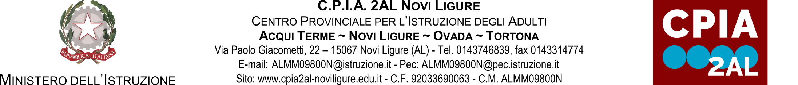

MODELLO DICHIARAZIONE

Al dirigente scolastico

Ai sensi dell’art. 3, comma 4, dell’Accordo Aran sulle norme di garanzia dei servizi pubblici essenziali e sulle procedure di raffreddamento e conciliazione in caso di sciopero firmato il 2 dicembre 2020.

Oggetto: Comparto Istruzione e Ricerca –Sezione Scuola. Azioni di sciopero previste per il 23 e 24 settembre 2022. Adempimenti previsti dall’Accordo sulle norme di garanzia dei servizi pubblici essenziali del 2 dicembre 2020 (Gazzetta Ufficiale n. 8 del 12 gennaio 2021) con particolare riferimento agli artt. 3 e 10

Il/la sottoscritto/a… …………………………………………in servizio presso l’Istituto ………………………….. in qualità di…………………………………, in riferimento allo sciopero in oggetto, consapevole che la presente dichiarazione è irrevocabile e fa fede ai fini della trattenuta sulla busta paga,

DICHIARA

󠄈|_| la propria intenzione di aderire allo sciopero

󠄈|_| la propria intenzione di non aderire allo sciopero

󠄈|_| di non aver ancora maturato alcuna decisione sull’adesione o meno allo sciopero

In fede

Data Firma